Как устроить кукольный театр дома?
Вопреки всем известному выражению «театр начинается с вешалки», домашний кукольный театр начинается с разрешения детям пошалить. Если папа и мама не очень строгие, позволяют устроить в доме маленький бардак (иногда), значит, разыграть представление с куклами-актерами обязательно получится!
Это так здорово, когда в семье царит атмосфера творчества! Часто у взрослых только с появлением собственных детей проявляются такие таланты, о которых они раньше и не подозревали. Например, родители открывают в себе способности актера, певца, кукловода. А еще – портного, способного сшить за каких-то час-полтора практически без выкроек симпатичных петушков, колобков, мышек, кошек и других сказочных существ, с которыми детям очень нравится делать постановки в домашнем кукольном театре.
Кстати, уважаемые родители, кукольный театр дома – это сплошная выгода. Пока дети будут увлечены представлением с куклами, у вас появится отличная возможность заняться своими делами, которые всегда откладывали.
Сцена и декорации своими руками за 5 минут.
Сюжет для постановки выбрать просто. На первых порах, это может быть любимая сказка малыша.
Нужно рассказать ребенку (если он еще не знает), что кукольный театр – это такое зрелище, в котором люди-кукловоды управляют за ширмой актерами-куклами. Ширму можно купить в магазине. Но сделать ее самим из подручных средств еще проще. Вариантов много, например, можно поступить так:
- натянуть веревку в широком дверном проеме и повесить на ней непрозрачную ткань. То же удобно проделать в комнате, закрепив веревку в двух противоположных углах помещения (если оно просторное);
- поставить в ряд 2-3 стула (сиденьями в сторону зрительного зала), гладильную доску или небольшой столик, тоже покрыв их тканью или простынкой;
- соорудить ширму из большой упаковочной коробки для мебели или бытовой техники. Такая ширма годится для совсем маленьких детей, взрослые вряд ли поместятся в коробке.
Декорации (солнышко, облака, домики, тропинки, деревья, цветы) можно вырезать из цветного картона или подобрать готовые рисунки у детей в альбоме, а потом наклеить их или закрепить на ширме. Подойдут также живые веточки и цветы, принесенные с прогулки в качестве букета.
Чем полезен для детей кукольный театр?
Кукольный театр несет огромный позитив и для детей, и для взрослых, то есть для всей семьи.
Во-первых, это возможность хорошо провести время вместе с детьми, лучше узнать детскую психологию. Ведь общая цель сближает! Родители во время репетиций показывают малышам, как работать в команде и действовать по обстоятельствам. Например, если в спектакле кто-то забывает слова, ему нужно помочь – подсказать роль или подменить на время.
Во-вторых, у ребенка во время участия в кукольных представлениях происходит активное развитие речи и эмоций. Спектакли способствуют развитию памяти, постановке правильной речи, декламации.
В-третьих, как раньше было сказано, кукольный театр – это один из способов заняться рукоделием вместе с детьми, развивать эстетический вкус, фантазировать и практиковать свои умения в пошиве самодельных кукол и костюмов.
В-четвертых, в вашем доме не будет места для скуки. На спектакли можно приглашать бабушек и дедушек, соседей, друзей ребенка из садика или школы. В день рождения спектакль или кукольное шоу станет для гостей гвоздем программы!

«Введите в мир театра малыша,
И он узнает, как сказка хороша,
Проникнется и мудростью, и добротой,
И с чувством сказочным пойдет
он жизненной тропой».

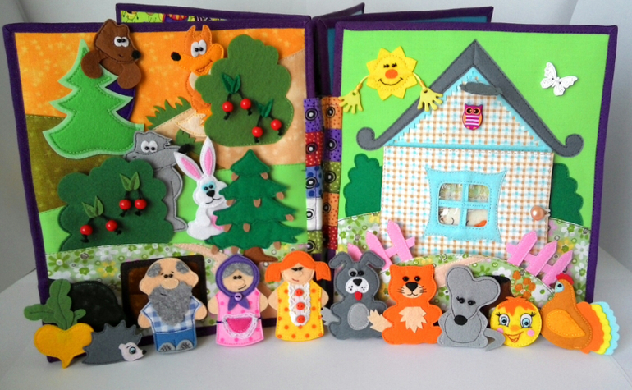
Разумова Л.И.

